**第十六届中国电子信息年会**

**参会须知**

第十六届中国电子信息年会将于2022年8月13-16日，在广州知识城国际会展中心和广州市黄埔区开芯国际大酒店举行。大会以“电子新时代 · 强国新征程”为主题。围绕国家战略和科技前沿开展学术交流、技术研讨等活动。会议同期举行2022中国电子学会科学技术奖励大会。

参会、住宿、用餐、交通等相关注意事项请关注以下信息。

**第十六届中国电子信息年会**

会议时间：2022年8月13日-16日

举办地点：广州知识城国际会展中心（广州市黄埔区中新广州知识城凤桐直街12号）

广州市开芯国际大酒店（广东省广州市黄埔区龙湖街领创街9号）

签到时间：2022年8月13日 07:30 - 20:00

2022年8月14日 07:30 – 20:00

2022年8月15日 07:30 - 20:00

2022年8月16日 07:30 - 9:00

签到地点：广州开芯国际大酒店一层签到处（13日、14日、15日、16日签到）

广州知识城国际会展中心二层签到处（14日签到）

注意事项：1，签到时请出示官网注册报名二维码

1. 签到后领取主论坛资料，请妥善保存，遗失不补

**中国电子学会科学技术奖励大会**

会议时间：2022年8月14日 16:30 - 18:30

举办地点：广州知识城国际会展中心二层会议中心（广州市黄埔区中新广州知识城凤桐直街12号）

签到时间： 2022年8月14日13:00 - 16:30

签到地点：广州知识城国际会展中心二层会议中心签到处

**关于主论坛**

会议时间：8月14日09:00-16:00

举办地点：广州知识城国际会展中心二层会议中心（广州市黄埔区中新广州知识城凤桐直街12号）

签到时间： 2022年8月14日07:30 -14:00

签到地点：广州知识城国际会展中心二层会议中心签到处

**关于专题论坛**

时间：2022年8月13日 13:30-17:30

2022年8月15日 08:30-17:30

2022年8月16日 08:30-12:00

地点：广州开芯国际大酒店，具体会议室和日程安排以大会现场为准

持参会代表证，可参加所有专题论坛

**关于住宿**

本次会议期间住宿，请自行预定, 附近酒店信息可参考：

|  |  |  |  |  |
| --- | --- | --- | --- | --- |
| **酒店名称** | **可提供房数** | **距离主会场** | **房价** | **订房电话** |
| 丽枫酒店  （广州知识城店） | 110间 | 1.1公里 | 320元，雅致大床房，含早  360元，豪华大床/双床房，含早  380元，商务大床/双床房，含早  580元，商务套房，含早 | 吴经理13433501566报“16届电子年会” |
| 知识城MUSTEL木文缇酒店 | 175间 | 3.2公里 | 368元，奇遇大床，含早  398元，探索大/双床房，含早 428元，灵感大/双床房，含早  448元，妙思大/双床房，含早  638元，奇遇套房，含早 | 曾经理13928909268报“16届电子年会” |
| 纳米国际大酒店 | 178间 | 2.4公里 | 398元，高级大床房，含早  448元，高级双床/豪华大床，含早  498元，豪华双床/行政大床，含早  548元，行政双床，含早  598元，豪华套房，含早  698元，行政套房，含早 | 胡中华 13318898258林嘉威 13435271766徐炳志 13902295805报“16届电子年会” |

**会议用餐**

会议含8月14日、15日、16日3天会议午餐（餐票遗失不补，请妥善保存），其他时间用餐需自理。

用餐地址：以餐券标识地址用餐为准。

**关于摆渡车**

会议期间，组委会将根据参会人员集中住宿情况，安排相应的摆渡车，摆渡车运行时间集中在上午8:00（酒店至会场），下午18:00（会场至酒店）。

**关于交通**

1. **广州白云国际机场**

**公共交通：**地铁

乘坐地铁**3号线（北延线）**，机场北（2号航站楼）站（体育路西方向）上车，经5站，嘉禾望岗站下车，换乘**14号线（东风方向）**，经7站，新和站下车，换乘**14号线支线（镇龙方向）**，经5站，何棠下站下车（A口出），步行190米至**370路**班车知识城南（凤湖四路）站上车，经2站，创新大路（凤湖四路口）站下车，步行141米抵达**知识城国际会展中心**。

**打车：**约152元，49.8公里，42分钟。

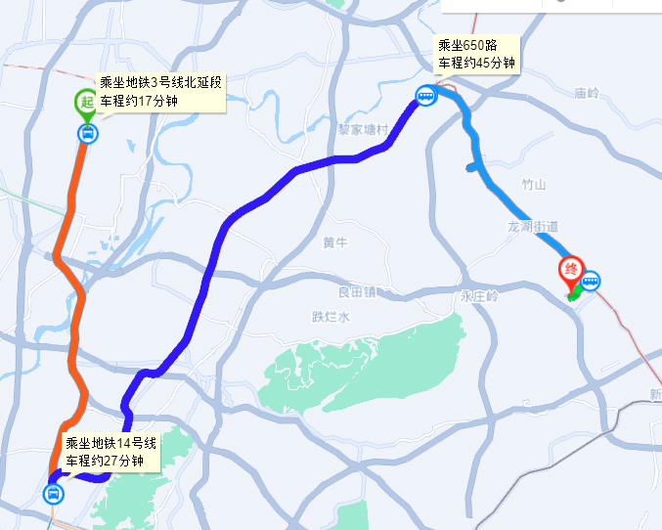

1. **广州站**

**公共交通：**地铁

乘坐广州东站**地铁2号线**，广州火车站（嘉禾望岗方向）上车，经8站，嘉禾望岗站下车，换乘**14号线（东风方向）**，经7站，新和下车，换乘**地铁14号线支线（镇龙方向）**，何棠站下车（A口出），步行190米至**370路**班车知识城南（凤湖四路）站上车，经2站，创新大路（凤湖四路口）站下车，步行210米抵达**知识城国际会展中心**。

**打车：**约145元，47.4公里，47分钟

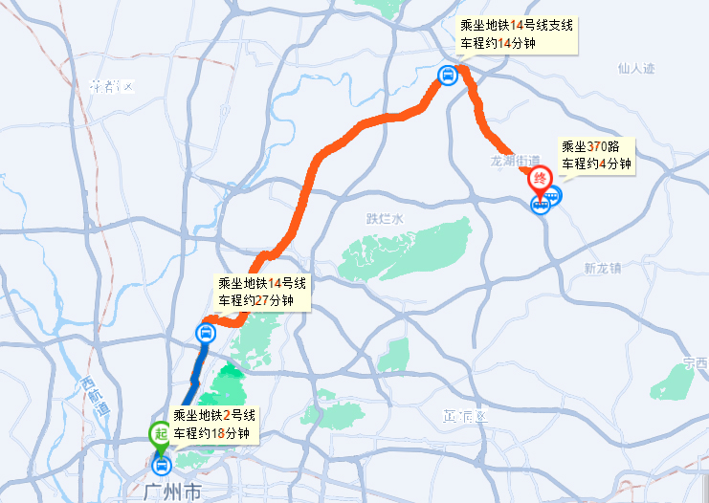

1. **广州南站**

**公交交通：**地铁

乘坐**地铁2号线**，广州南站（嘉禾望岗方向）上车，经23站，嘉禾望岗站下车换乘地铁**14号（东风方向）线**，经7站，新和站下车换乘1**4号线支线（镇龙方向）**，经5站，何棠下站下车（A口出），步行190米至**370路**班车知识城南（凤湖四路）站上车，经2站，创新大路（凤湖四路口）站下车，步行210米抵达**知识城国际会展中心**。

**打车：**约196元，63.8 公里，1小时

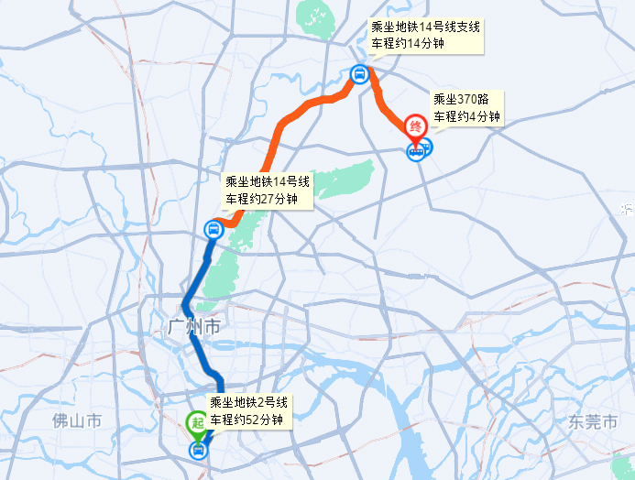

**疫情防控**

**一、人员管理**

（一）7天内有本土病例报告的地级市旅居史人员，来穗后3天内完成1次核酸检测。

（二）中、高风险区所在县（市、区、旗）的其他地区为低风险区。对7天内有低风险地区旅居史的人员，3天内应完成两次核酸检测（间隔24小时）。

（三）进入酒店需持有行**程卡绿码、穗康码绿码**以及**24小时核酸。**

**二、核酸地点**

1.大会核酸地点：

（1）开芯国际大酒店一层

核酸时间：8月13日、14日、15日 下午17:30-20:30

（2）知识城国际会展中心二层

核酸时间：8月14日12:00-13:30

2.社区核酸地点：

（1）高新智创园D1栋侧边

核算时间：

上午9：30-12：30

下午14：30-18：00

晚上19：00-20：30

防疫电话：韦医生 15920881740（广州国盛医学检验所有限公司）

注意：根据广州当地疫情防控政策为准

**三、场地防疫**

1.会场配置口罩、消毒洗手液等多种类防疫物资，加强重点区域和重点部位的消毒擦拭。

2.会场入口处设体温检测点，配备体温自动检测设备，签到处摆放健康码、通信大数据行程卡扫码标识，检查所有进入人员是否佩戴口罩、健康码和行程码是否为绿码，并进行体温检测，对正确佩戴口罩、健康码和行程码绿码、体温＜37.3℃的人员，才准予进入。

3.就餐实行分餐制，请错峰用餐，保持1米距离，避免交谈。

4.上述措施根据国内疫情防护工作形式及时动态调整。

**注意事项**

1.请自觉遵守大会纪律、守时、集体行动。

2.请自行妥善保管个人贵重物品、证件护照等。

3.不得携带危险物品、武器等进入会场。

4.会场内请勿大声喧哗，保持会场秩序。

5.不得携带饮料、食品进入会场。

6.会场内请务必将手机调节为无声或震动状态。

**联系方式**

咨询电话：4008061889